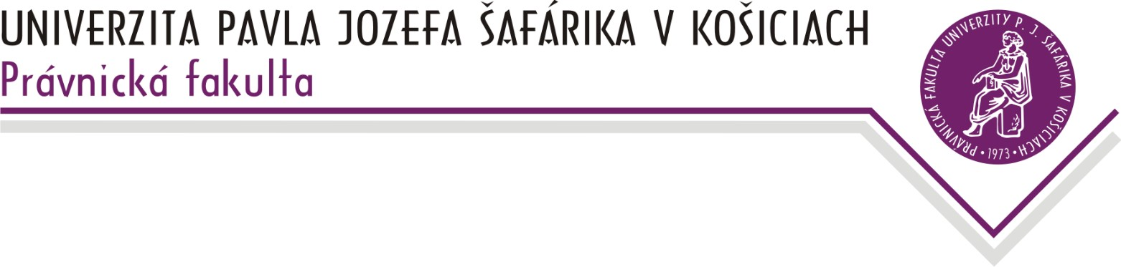

Katedra ústavného práva a

správneho práva

doc
. JUDr.
Alena Krunková
,
PhD.
.
–

vedúca katedry

Právnickej fakulty UPJŠ, Kováčska 26, P.O.BOX A
-
45
, 040 75 Košice

tel.: +421 (055) 234 41 71, fax: +421 (055) 622 53 65, IČO: 00397768

e
-
mail:
alena.krunkova@upjs.sk, http://www.pravo.upjs.sk

Tematické zameranie konzultácií pre externé štúdium z predmetu:

Základy teórie ústavy

- - Úvod do teórie ústavy, základné pojmy (ústava, ústavodarná moc, konštitucionalizmus), základné východiská ústavnej teórie.
  - Historická podmienenosť vzniku prvých ústav a ďalší historický vývoj ústav. Klasifikácia (typológia) ústav.
  - Ústavodarný proces, formy realizácie ústavy

19. september 2026

- - Základné právne vlastnosti ústav, charakteristika formálnych prameňov ústavného práva, špecifické črty ústavných noriem, hierarchia ústavných noriem, materiálne jadro ústavy.
  - Vzťah ústavy a ústavných noriem k iným vnútroštátnym a nadnárodným prameňom práva
  - Súdna kontrola ústavnosti (historické základy formovania, typológia, aktuálne problémy)

7. november 2026

- - Modelové formy vlády
  - Ústavné modely štátov (USA, Veľkej Británie, Francúzsko)
21. november 2026

doc. JUDr. Alena Krunková, PhD., v. r.
vedúca katedry

